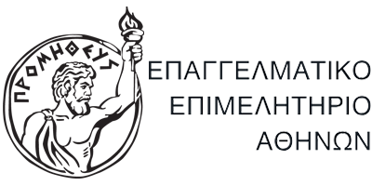

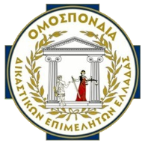
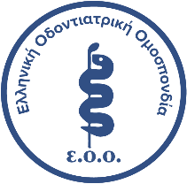

Η Γενική Συνομοσπονδία Επαγγελματιών Βιοτεχνών Εμπόρων Ελλάδας, η Ολομέλεια των Προέδρων των Δικηγορικών Συλλόγων Ελλάδος, το Επαγγελματικό Επιμελητήριο Αθηνών, η Ελληνική Οδοντιατρική Ομοσπονδία, η Συντονιστική Επιτροπή Συμβολαιογραφικών Συλλόγων Ελλάδος και η Ομοσπονδία Δικαστικών Επιμελητών διοργανώνουν εκδήλωση, με θέμα:

« Αυξήσεις ασφαλιστικών εισφορών 2023 – Λύση ή Πρόβλημα;»

Η εκδήλωση θα πραγματοποιηθεί τη Δευτέρα, 20 Φεβρουαρίου 2023 και ώρα 18:00΄ στο ξενοδοχείο «ΤΙΤΑΝΙΑ», Πανεπιστημίου 52

Ομιλητές:
- Ανδρέας Κουτσόλαμπρος, Δικηγόρος, Αντιπρόεδρος ΔΣΑ, Προϊστάμενος του Τμήματος μη Μισθωτών της Νομικής Υπηρεσίας του ΕΦΚΑ
- Δημήτριος Μπούρλος, Δικηγόρος, Ειδικός κοινωνικής ασφάλισης
- Κωνσταντίνος Τσουκαλάς, Δικηγόρος, Ειδικός κοινωνικής ασφάλισης
Χαιρετισμούς θα απευθύνουν:
- Γιώργος Καββαθάς, Πρόεδρος της Γενικής Συνομοσπονδίας Επαγγελματιών Βιοτεχνών και Εμπόρων Ελλάδας (ΓΣΕΒΕΕ)
- Δημήτρης Βερβεσός, Πρόεδρος της Ολομέλειας των Προέδρων των Δικηγορικών Συλλόγων Ελλάδος
- Ιωάννης Χατζηθεοδοσίου, Πρόεδρος του Επαγγελματικού Επιμελητηρίου (ΕΕΑ)
- Νικόλαος Δέδες, Α΄ Αντιπρόεδρος Ελληνικής Οδοντιατρικής Ομοσπονδίας
- Γεώργιος Ρούσκας, Πρόεδρος της Συντονιστικής Επιτροπής Συμβολαιογραφικών Συλλόγων Ελλάδος (ΣΣΕΑΠΑΔ)
- Ιωάννης Χαλκιαδάκης, Αντιπρόεδρος Ομοσπονδίας Δικαστικών Επιμελητών Ελλάδος
Η μαζική συμμετοχή σας θα αποτελέσει απάντηση στα κυβερνητικά μέτρα.

